Server Bağlantısı

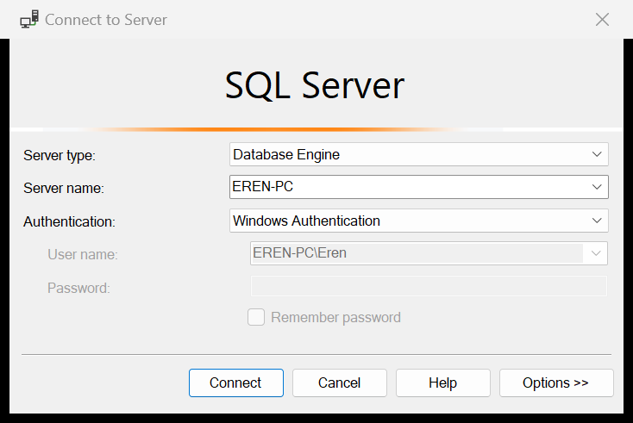

**Server name** alanına tıklayıp **Browse For More** komutunu verin.

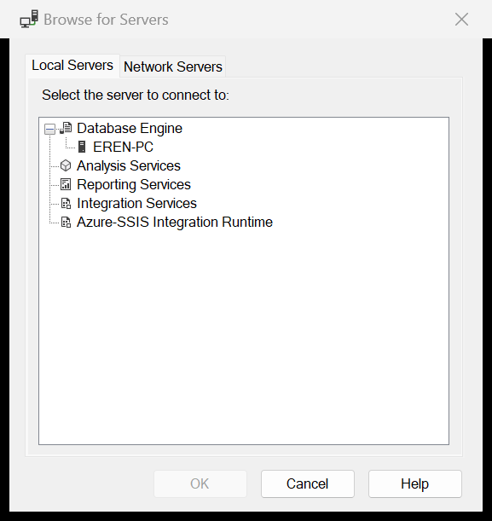

Bilgisayarımızdaki sunucular Local Servers sekmesindeki Database Engine altında, bağlı olduğumuz network üzerindeki sunucular Network Servers sekmesinde listelenmektedir. Bu sunuculardan birini seçip OK düğmesine tıklayın.

|  |
| --- |
| **NOT**  Server Name alanına uzaktaki bir sunucunun IP adresini yazarak da bağlantı sağlayabilmekteyiz. |

Authentication alanından kimlik doğrulama yöntemi seçilmektedir. **Windows Authentication** işletim sistemi yetkisiyle oturum açmak için kullanılmaktadır. **SQL Server Authentication** ise bir kullanıcı adı ve şifre ile oturum açmayı sağlamaktadır.

Tüm alanları doldurup Connect düğmesine tıklayarak ilgili sunucuya bağlanabilirsiniz.

|  |
| --- |
| **NOT**  SQL Sever Authentication mode varsayılan olarak devre dışıdır. Yeni bir kullanıcı oluşturup SQL Server Authentication seçeneği ile bağlanmak istemeniz durumunda hata meydana gelmektedir. SQL Server Authentication mode’u aktifleştirmek için aşağıdaki adımları takip ediniz.  Management Studio’da server adına sağ tıklayıp Properties komutunu verin.    Açılan pencerede Security sekmesine geçip SQL Server and Windows Authentication mode seçeneğini işaretleyin.  metin içeren bir resim  Açıklama otomatik olarak oluşturuldu  OK düğmesine tıklayın ve SQL Sever Configuration Manager’i açıp servisi yeniden başlatın. |

(SQL Sever Configuration Manager)

SQL Server Configuration Manager’i çalıştırın.

SQL Server Services sekmesinde servisler listelenmektedir. Herhangi bir servisin üzerine gelip sağ tıkladığınızda ilgili servisi durdurup başlatabileceğiniz seçenekler çıkacaktır.

metin içeren bir resim

Açıklama otomatik olarak oluşturuldu

Bir önceki konuda SQL Sever Authentication mode’u aktifleştirdikten sonra servisimizi yeniden başlatmamız gerektiğini söylemiştim. Bunun için Restart komutunu vermeniz yeterlidir.